

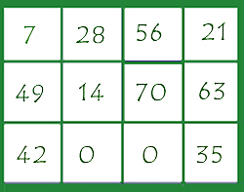

Wat moet je doen:
1. Teken dit spelbord met krijt op het plein. Elk vierkant moet ongeveer 30cm bij 30cm zijn.
2. Twee spelers staan met hun voeten op de voeten, met hun gezicht naar het spelbord.
3. Een ´vrager´ vraagt een som van één van de kaarten.
4. Als een speler het antwoord weet, dan springt hij naar het antwoord van de som. Je mag pas springen als je het antwoord weet.
5. De speler die het antwoord wist blijft in het spel. De andere
speler wordt vervangen door een ander.
Ps. Het doel van het spel is om een beetje lol te hebben terwijl je
de tafels oefent. Speel veilig! Gebruik eventueel een
rekenmachine om antwoorden te controleren.

Bron: www.adrianbruce.com


7 x 0 =

0 x 7 =

7 x 1 =

1 x 7 =

7 x 2 =

2 x 7 =

7 x 3 =

3 x 7 =

4 x 7 =

7 x 4 =

5 x 7 =

7 x 5 =

7 x 6 =

6 x 7 =

7 x 7 =

7 x 8 =

9 x 7 =

8 x 7 =

7 x 9 =

10 x 7 =

7 x 10 =

